Lampiran A.1. Salinan Ijazah
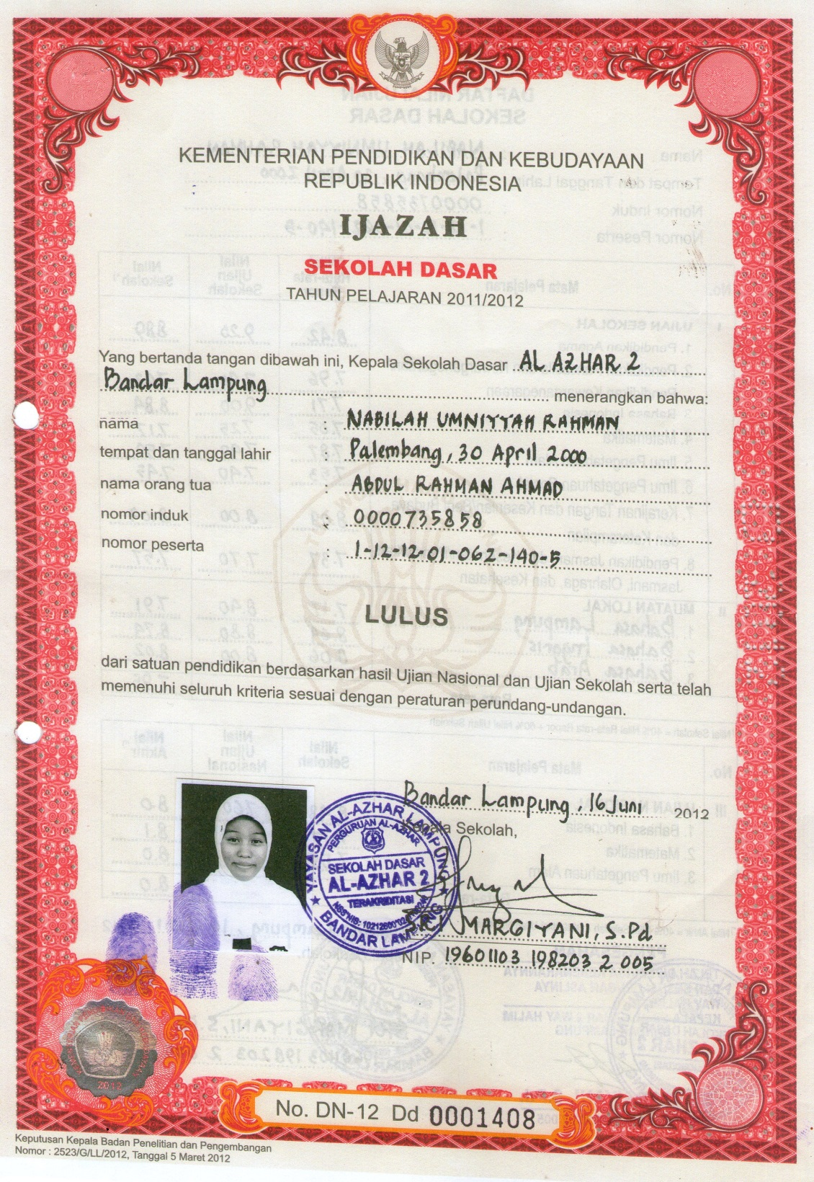

Lampiran A.2. Salinan Surat Keterangan Hasil Ujian Nasional (SKHUN)
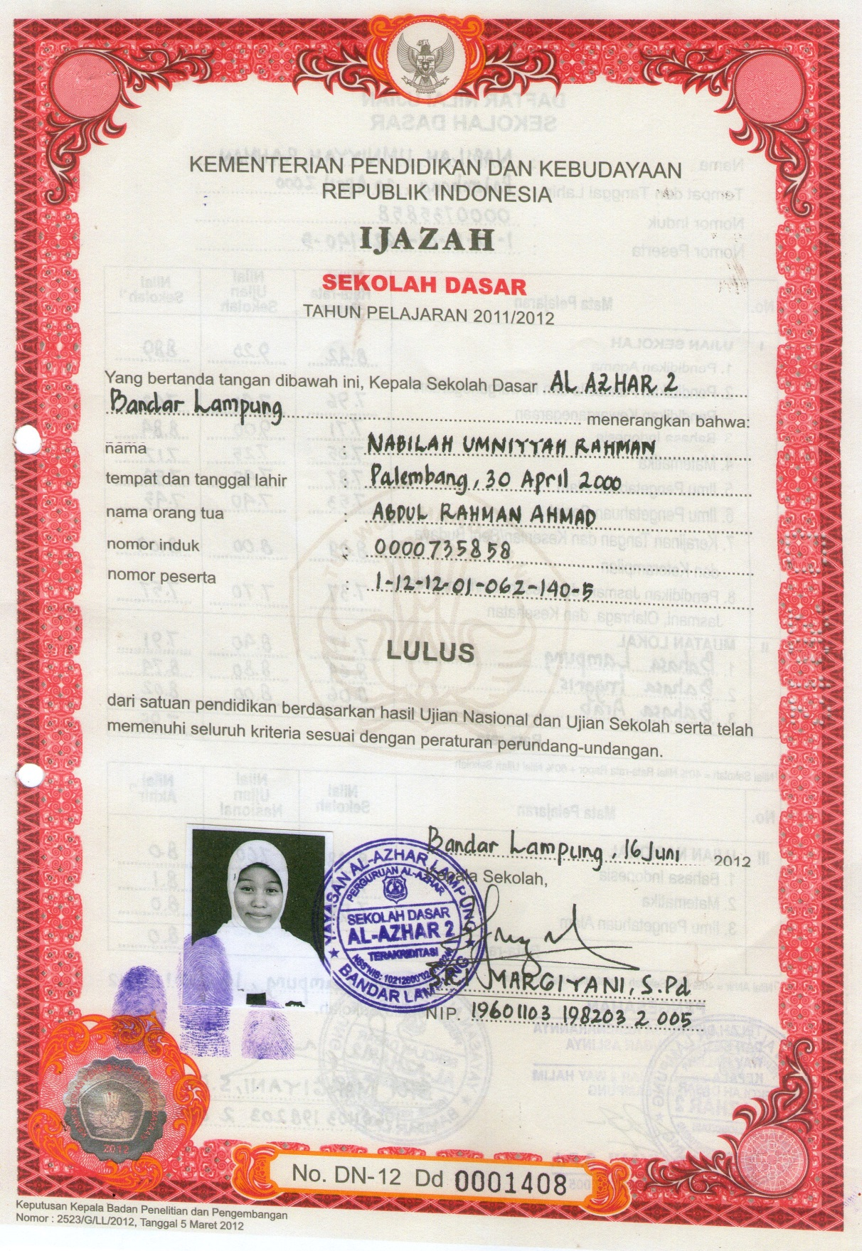

Lampiran B.1. Bukti Pendaftaran
KOP SURAT PERUSAHAAN
No Peserta : xxxxxxxx Tanggal Daftar : 99999999
PENDAFTAR

ID Konfirmasi : xxxxxxxx
Nama : xxxxxxxx
No HP : 99999999
No Rekening : 99999999
Status : xxxxxxxx
xxxxxxxxx
xxxxxxxxx

Foto Diri Bukti Transfer
*Ini adalah bukti pendaftaran yang sah, harap disimpan sampai pengumuman selanjutnya!
Untuk melakukan konfirmasi pembayaran silahkan lakukan login dengan menggunakan nomor peserta dan tanggal lahir sebagai username dan password

